附件1：
康达学院2014—2015学年第一学期选修课报名流程图

连云港校内网可以直接登录 http://30.30.30.22/ 进入教务管理系统。
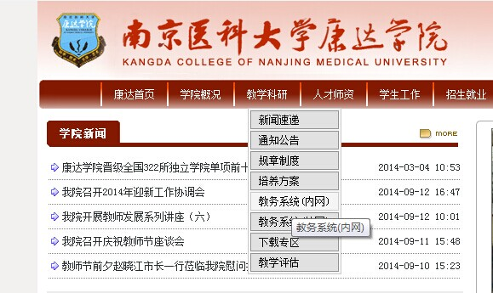

- 输入用户名及密码，登录系统
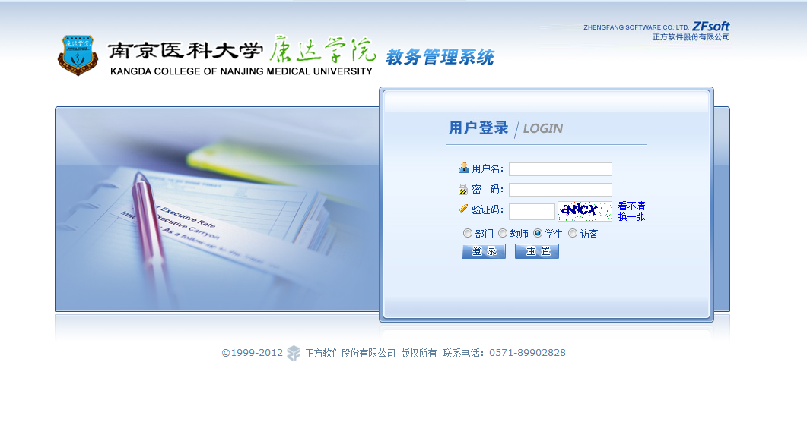
1、输入用户名、密码
2、选择
学生
- 进入系统

- 点击“网上选课”
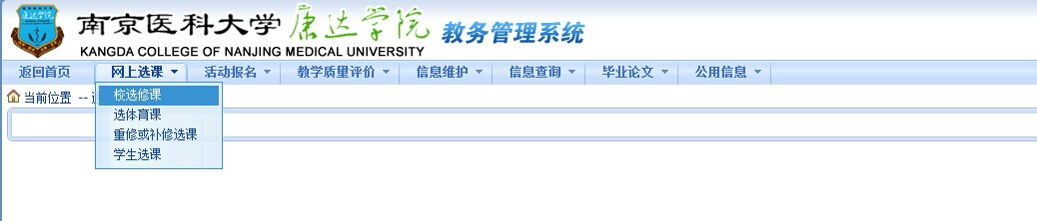
点击“网上选课”选择“校选修课”
课程性质是“任选课”；有无余量为“有”；课程归属根据自己喜好选择

4、点击“校选修课”里的内容
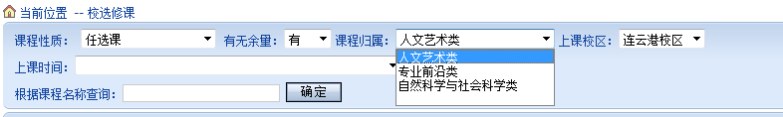

5、点击“可选课程”里的“选课”
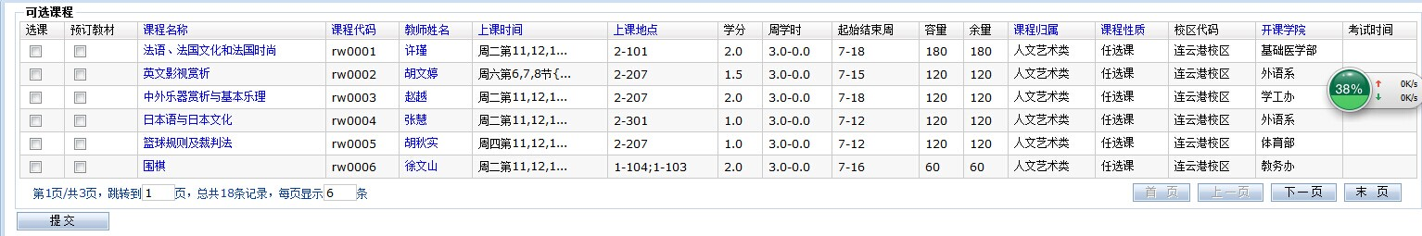
在“选课”框里勾选自己需要的课程，每人只能选2门课程
确定勾选完后，点“提交”

6、已选课程
提交之后在“已选课程”里会出现课程名称

